




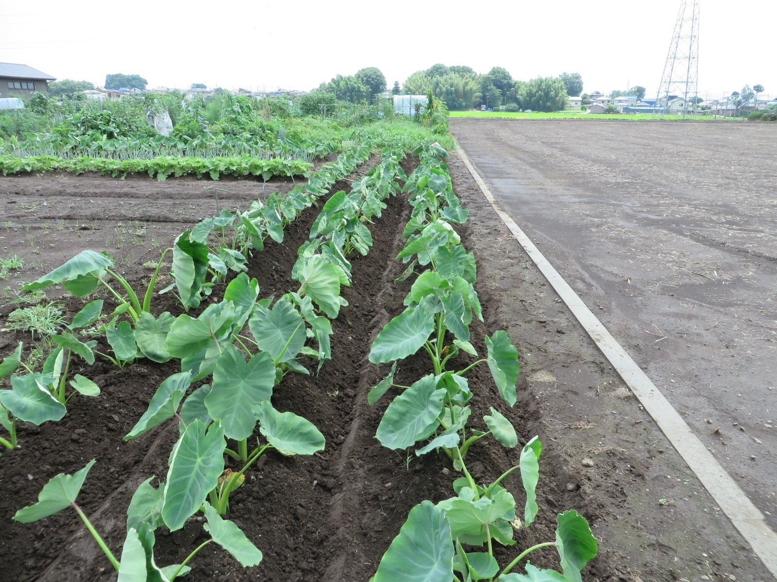

いろんな野菜の収穫体験をしてみませんか。
ご家族やグループで、ふるってご参加ください。
日 時 令和２年１１月１４日（土）
収穫時間 各グループﾟ10分前から受付開始
①9：00～②10：00～③11：00～④13：00～⑤14：00～ (３密を避けるため、5グループに分けて実施します) ※小雨決行
会 場 下野市市民農園 （地図参照）
参加料 1組１,０００円 ※当日お支払い下さい。
定 員 先着２０組

申込方法 下野市農業公社へ電話にて、お申し込みください。
申込期間 １０月２６日(月)から11月６日（金）まで
（土・日・祝日除く）
※定員になり次第締め切ります。

※ 当日、作業できないような雨の場合、翌日1５日（日）に順延します
※ 持ち帰る箱または袋、軍手、ミニスコップ等をご用意ください。
※ 作業できる服装および履物（マスク着用）でお越しください。
※ 来場前に検温し、熱や咳の症状がある方、体調不良の方はご遠慮ください。


大根、人参、カブの
収穫体験もできるよ♪


《市民農園案内図》

公益財団法人 下野市農業公社
☎ ０２８５－３２－８９５１

●以下により実施いたします

【新型コロナ】イベント開催の判断基準（6月1日改訂）

実施する場合の対応
- 会場入り口での感染予防注意喚起（掲示、消毒液等設置、こまめな手洗い呼びかけ、定期
的な換気呼びかけ、マスク等着用、熱や咳の症状がある方はご遠慮願うなど）
- 人が集まる場の前後（集合・解散）も含めた適切な感染予防対策の実施
- 参加者が共通に触れる器具、設備等消毒の徹底（スポーツ器具、楽器、パソコンなど）
- スタッフの健康管理の徹底（検温など）
- 個々の間隔を空け、相互接触（握手・肩を組むなど）を回避する
- 感染が発生した場合の参加者への確実な連絡と行政機関による調査への協力依頼

